Naziv nastavnoga predmeta | GEOGRAFIJA
Redni broj i naziv nastavnog sata | 49. Otkriće i podjela Amerike
Razred | 8. razred
Tip sata (obrada, ponavljanje, vježbanje, provjeravanje, kombinirani) | obrada
Ishodi učenja iz kurikuluma  (glavni ishod + razrada ishoda) | Aktivnost  učenika | Vrednovanje ishoda i procesa učenja na kraju  nastavnoga sata
GEO OŠ A.B.8.5.  Učenik analizira prirodno-geografska i društveno-geografska obilježja Amerika s pomoću geografske karte i različitih grafičkih prikaza.  – uspoređuje geografski smještaj i položaj Amerika s drugim kontinentima  – objašnjava kriterije regionalizacije, razlikuje Sjevernu i Južnu Ameriku od Angloamerike i Latinske Amerike koristeći se geografskim kartama | -razgovorom kroz pitanja uz grafičke prikaze u odgovarajućem digitalnom alatu s učenicima ponoviti o razdoblju i posljedicama geografskih otkrića  -gledaju videozapis ulomka filma „Concuest of Paradise 1492.“ – dolazak na američko tlo: https://www.youtube.com/watch?v=JnG_zYgiT9I  -navode godinu kada je otkrivena Amerika  -opisuju geografski smještaj te na geografskoj karti pokazuju paralele koje presijecaju Amerike te na kojim se polutkama nalazi  -opisuju podjelu Amerike prema prirodnim obilježjima (Sjeverna i Južna)  -uspoređuju veličinu i broj stanovnika Sjeverne i Južne Amerike  -na slijepoj karti označavaju plavom bojom Panamsku prevlaku kao prirodnu granicu (Panamski kanal)  -gledaju videozapis o prolasku brodova kroz Panamski kanal; https://www.youtube.com/watch?v=hoQ7RHyG-EA  -na slijepoj karti imenuju slovima označene oceane koji okružuju Amerike (Tihi, Atlantski, Arktički)  -obrazlaže povoljan geografski položaj Amerike u odnosu na druge kontinente  - na slijepoj karti imenuju brojevima označene morske prolaze (Drakeov, Magellanov, Beringov prolaz)  -opisuju važnost i značenje pojedinih morskih prolaza  -uz pomoć grafičkih prikaza objašnjava podjelu Amerike obzirom na društvena obilježja (Angloamerika i Latinska Amerika)  -pokazuju na geografskoj karti pojedine države koje pripadaju Angloamerici i Latinskoj Americi  - uz pomoć mrežnih stranica istražuju službene jezike u Južnoj Americi; https://www.nationsonline.org/oneworld/american_languages.htm  -učenici ponavljaju sadržaj o geografskim obilježjima Amerike | Vrednovanje za učenje:  - tijekom i nakon sata učitelj prati rad i daje povratne informacije za daljnje učenje (pitanja)

POVEZANOST S MEĐUPREDMETNIM TEMAMA I DRUGIM NASTAVNIM PREDMETIMA
osr A.3.3. Razvija osobne potencijale.
osr A.3.4. Upravlja svojim obrazovnim i profesionalnim putem.
osr B.3.2. Razvija komunikacijske kompetencije i uvažavajuće odnose među drugima.
uku A.3.2.Učenik se koristi različitim strategijama učenja i primjenjuje ih u ostvarivanju ciljeva učenja i rješavanju problema u svim područjima učenja uz povremeno praćenje učitelja.
uku A.3.3. Učenik samostalno oblikuje svoje ideje i kreativno pristupa rješavanju problema.
uku A.3.4. Učenik kritički promišlja i vrednuje ideje uz podršku učitelja.
uku B.3.1. Uz povremenu podršku učenik samostalno određuje ciljeve učenja, odabire strategije učenja i planira učenje.
uku B.3.3. Učenik regulira svoje učenje mijenjanjem plana ili pristupa učenju, samostalno ili uz poticaj učitelja.
uku B.3.4. Učenik samovrednuje proces učenja i svoje rezultate, procjenjuje napredak te na temelju toga planira buduće učenje.
uku D.3.2. Učenik ostvaruje dobru komunikaciju s drugima, uspješno surađuje u različitim situacijama i spreman je zatražiti i ponuditi pomoć.
ikt C.3.2. Učenik samostalno i djelotvorno provodi, a uz učiteljevu pomoć složeno pretraživanje informacija u digitalnom okružju.
ikt C.3.3. Učenik samostalno ili uz manju pomoć učitelja procjenjuje i odabire potrebne među pronađenim informacijama.
ikt C.3.4. Učenik uz učiteljevu pomoć ili samostalno odgovorno upravlja prikupljenim informacijama.
OŠ HJ A.8.3. Učenik čita tekst, prosuđuje značenje teksta i povezuje ga s prethodnim znanjem i iskustvom.
POV OŠ A.8.1. Učenik analizira međusobne odnose i dinamiku u pojedinim društvima tijekom 20. stoljeća

PLAN ŠKOLSKE PLOČE
OTKRIVAMO AMERIKU

- Amerika otkrivena 1492. godine
- geografski položaj:
- povoljan geografski položaj
- između Atlantskog i Tihog oceana, na sjeveru Arktički ocean
- Drakeov prolaz – prema Antarktici, Danski prolaz – prema Europi, Beringov prolaz – prema Aziji
- geografski smještaj:
- protežu kroz sve toplinske pojase, osim južnoga hladnoga pojasa
- podjela prema prirodnim obilježjima:
- Sjeverna i Južna Amerika odvojene Panamskom prevlakom
- Panamski kanal – izgrađen 1914. godine
- podjela prema kulturnim, društveno-gospodarskim obilježjima:
- Angloamerika (SAD, Kanada) → engleski jezik
- Latinska Amerika (sav prostor južno od SAD-a, južno od rijeke Rio Grande)→ španjolski i portugalski jezik

NAPOMENE

-mrežna stranica za slijepe karte, d-maps: https://d-maps.com/carte.php?num_car=1420&lang=en
-mrežne stranice YouTube:
a) https://www.youtube.com/watch?v=hoQ7RHyG-EA
b) https://www.youtube.com/watch?v=JnG_zYgiT9I
- mrežne stranice – Jezici u Americi: https://www.nationsonline.org/oneworld/american_languages.htm
-Kojundžić, A., 2019.: “Gea - prijedlozi za vrednovanje u nastavi geografije”, Školska knjiga, Zagreb

RADNI LISTIĆ – SLIJEPA KARTA
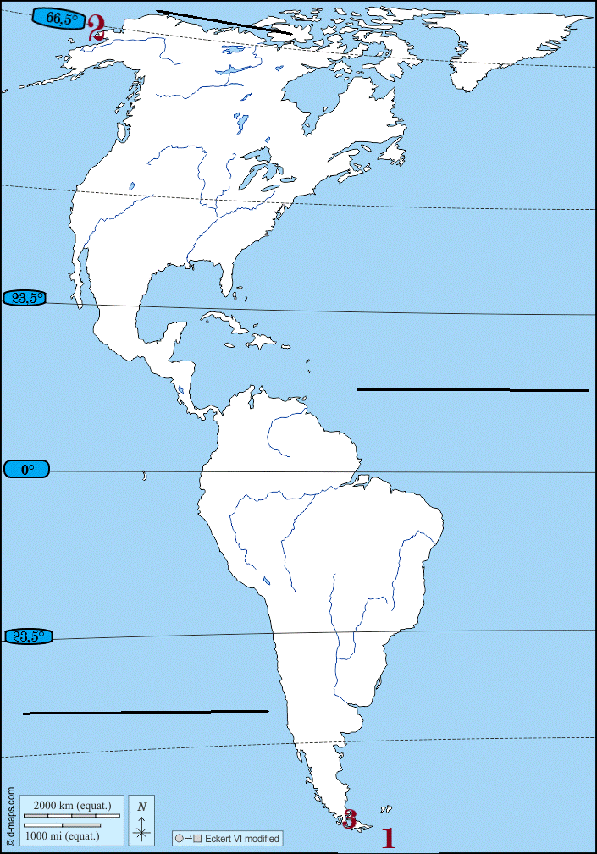

Radni list

Amerika
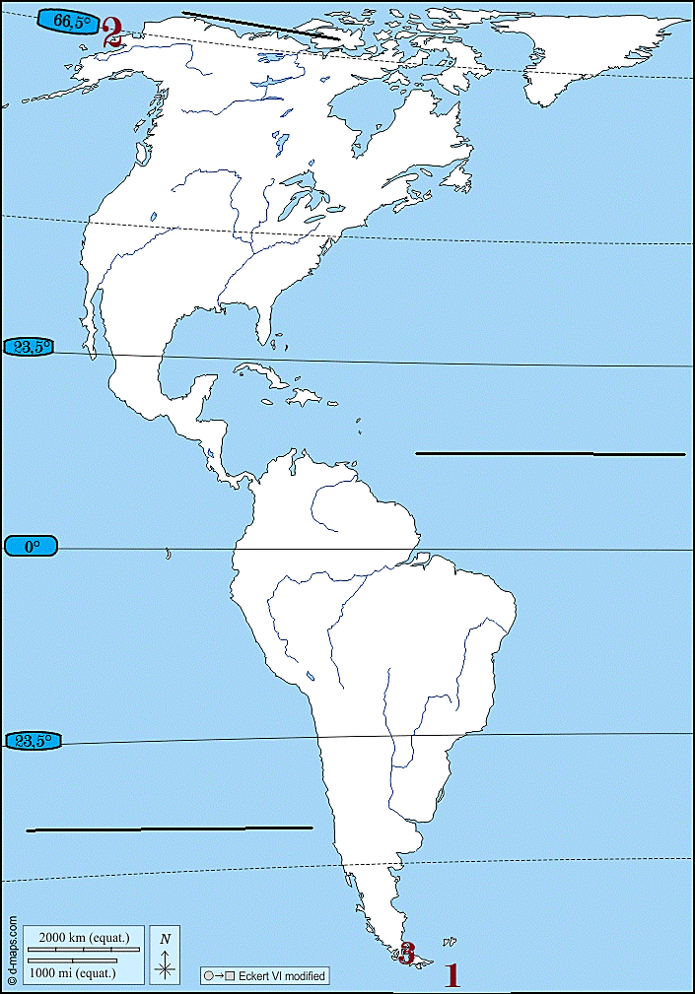

- Na slijepoj karti podebljajte i uz odgovarajući kvadratić upišite nazive paralela koje presijecaju obje Amerike (ekvator, sjeverna i južna obratnica te sjeverna polarnica).

- Na slijepoj karti na prazne crte upišite imena oceana koji okružuju Ameriku.

- Na slijepoj karti plavom bojom označite područje Panamskog kanala.

- Na slijepoj karti brojevima su označeni važni prirodni prolazi. Uz broj upišite odgovarajući naziv morskog prolaza.

1 - _______________ | 2 - _______________ | 3 - _______________

